畫面名稱 | 醫事人員執業停復業作業 | 畫面代號 | HMAI2606S01
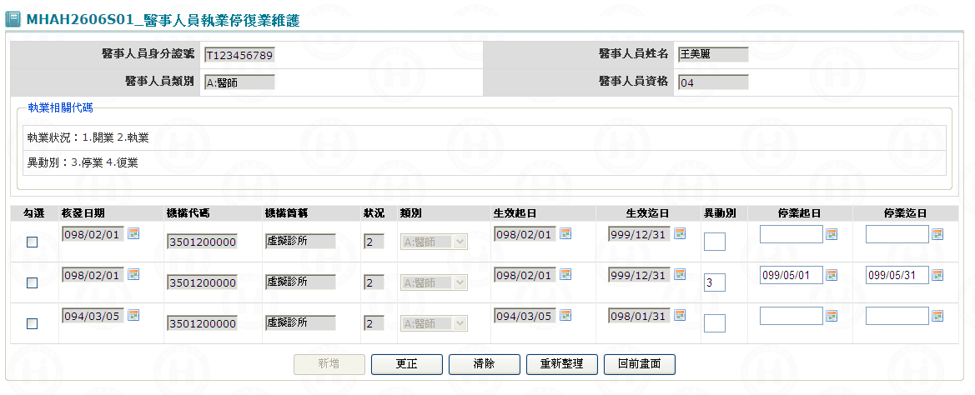

一、操作說明
已將該醫事人員之執業等相關欄位帶出。
1. 停、復業資料新增：將該員資料輸入完，按新增鍵將資料寫入資料庫；若需繼續輸入執業資料，則按清除鍵將畫面需輸入之欄位清空。
* 每次僅可新增一筆資料。
* 若為最近一筆則同時更新醫事人員主檔。
2. 停、復業資料更正：將該員資料輸入完，按更正鍵將資料寫入資料庫。
* 每次僅可更正一筆資料。
* 若為最近一筆則同時更新醫事人員主檔。
* 若由原異動別3_停業更正為4_復業，則將原停業之迄日更正為復業日，同時再新增一筆復業。
* 若由原異動別4_復業更正為3_停業，則將復業刪除。
3. 停、復業資料刪除：原異動別3_停業、4_復業更正為Null，按更正鍵將資料從資料庫刪除。
* 若為最近一筆則同時更新醫事人員主檔。
4. 查詢資料：當按重新整理鍵，則將該醫事人員之所有執業資料查出，亦可按上一頁鍵或下一頁鍵來查詢所需要之執業資料。
5. 離開：按回前畫面鍵結束本作業，回到「醫事人員基本資料維護」畫面。

二、補充說明
1. 本作業只會在分區操作﹝各分區只能做轄區內之特約醫事機構﹞。

